智能班级排座系统
操作说明书 · 离线单机版
教师日常排座、点名与座位表管理全流程指南
项目 | 说明
文档版本 | v1.0（对应软件数据版本 v2）
整理日期 | 2026 年 9 月 16 日
适用软件 | 智能班级排座系统（纯离线前端单机版）
运行方式 | 双击 index.html 即可运行，无需安装、无需联网
配图说明 | 本手册全部配图均由软件真实界面自动截图生成；示例班级为内置演示数据「三年级(1)班」（42 人，7 排 × 8 列）

本手册按「功能模块 → 操作步骤 → 使用提示」的顺序编排，覆盖软件当前已实现的全部功能。教师可通读一遍建立整体印象，也可按目录直接查阅具体章节。
阅读约定：文中如“点击工具栏【智能排座】”表示界面上带有该文字的按钮；每一步操作完成后，屏幕顶部都会弹出提示语，可在附录 B 中查阅全部提示语的含义。

一、快速开始与界面总览 4
二、座位表：手动调座 4
三、双视角：学生视角与老师视角 7
四、座位锁定与固定人员 8
五、智能排座 9
六、大组平移轮换 10
七、排座规格与教室布局 11
八、座位打卡点名 12
九、班级历史备份与版本回滚 13
十、学生花名册管理 14
十一、课堂点名抽签 17
十二、导出与打印 18
十三、班级管理 20
十四、数据保存、备份与迁移 21
十五、常见问题 22
附录 A 功能速查表 23
附录 B 界面提示语速查 24

一、快速开始与界面总览

1.1 三步启动
1. 找到软件文件夹 seatingArrange；
2. 双击文件夹中的 index.html 文件；
3. 浏览器（Edge、Chrome、360 极速、Firefox 等任意现代浏览器）自动打开，软件即刻可用 —— 不需要安装任何程序，也不需要连接互联网。
提示： 推荐使用 Windows 自带的 Edge 或 Google Chrome。首次打开会自动载入内置演示班级数据，可先直接试用全部功能，之后再在「学生花名册」中删除演示名单、录入自己的班级名单。

1.2 主界面总览
软件全部功能集中在一个页面内，从上到下分为四个区域：
界面区域 | 包含内容与作用
顶部导航栏 | 左侧为软件名称与「班级切换」下拉框（含改班级名、新建班级按钮）；中部为「座位表 / 学生花名册 / 课堂点名抽签」三个功能标签；右侧为「导出图片 / 导出Excel / 导出TXT / 班级历史备份」按钮
工具栏 | 左侧：「排座调位 / 座位打卡点名」模式切换、「排座规格」「智能排座」「大组平移轮换」以及「学生视角 / 老师视角」切换；右侧：全班人数、已就座、待就座、男女人数统计
视角提示条 | 用文字说明当前视角的含义，并提供「一键切换」按钮
教室座位图 | 讲台方向标识、大组名称、排号、座位卡片与底部配色图例；下方为「待安排座位的学生池」（把座位上的学生拖进去即可移出座位）

二、座位表：手动调座
软件提供 4 种手动调座方式，老师可按习惯自由使用。所有方式都不需要提前设置，直接操作即可。

2.1 拖拽调位（推荐）
1. 鼠标按住任意一个已有学生的座位卡片；
2. 拖到另一个学生的座位上松开 → 两人直接互换位置；
3. 拖到任意「+ 点选/拖入」空位上松开 → 该学生移动到该空位；
4. 也可以按住下方「待安排座位的学生池」中的学生胶囊，直接拖到上方任意空位入座。

2.2 点击对调（适合触屏一体机 / 笔记本触摸板）
1. 点击任意一个有学生的座位，该卡片出现醒目的高亮边框；
2. 接着点击另一个学生的座位 → 两人立即互换；
3. 若点击的是空位 → 该学生直接移入该空位；
4. 点击提示条上的「取消选择」即可取消当前选择。

2.3 点击空位选人入座
1. 点击任意「+ 点选/拖入」空座位，弹出「安排学生入座」窗口，顶部显示目标位置（第 X 排 第 Y 列）；
2. 在搜索框中输入姓名或学号，可快速筛选学生；
3. 在上半部分「待安排座位的学生」列表中点击学生 → 该学生直接入座；
4. 也可在下半部分「其他已就座学生」中点击某位学生 → 将其调动到该空位（原座位变为空位）。
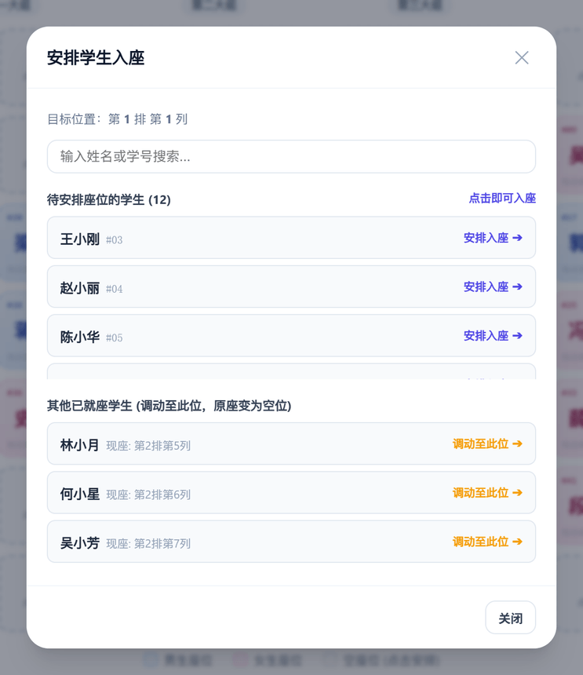
图 1 点击空座位后弹出的「安排学生入座」窗口

2.4 将学生移出座位
按住座位卡片，直接拖到最下方的「待安排座位的学生池」区域后松开，该学生即被移出座位、退回学生池。拖动过程中待选区会整块高亮，并提示「松手即可移出座位 →」。
也可以先点击座位选中该学生，再点击黄色提示条上的【移出座位】按钮（适合触屏一体机等不便拖拽的设备）。
注意： 已锁定的座位受保护，既拖不走、也不显示【移出座位】按钮，需先点击锁图标解锁（详见第四章）。

2.5 一键顺延填补空位
当学生池中仍有未排座学生时，点击学生池右上角的【一键顺延填补空位】，系统会从第 1 排到最后一排，自动把所有未就座学生依次填入空位，无需逐个拖拽。
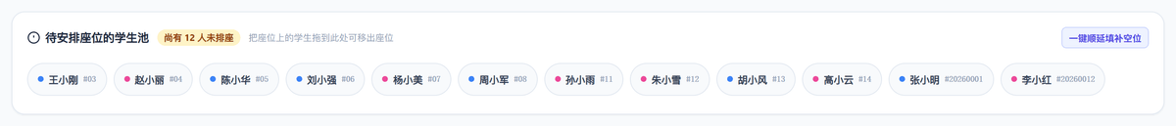
图 2 待安排座位的学生池：把座位上的学生拖到这里即可移出座位，并提供一键顺延填补空位

2.6 操作反馈
选中座位或学生池中的学生后，座位图上方会出现黄色提示条，明确显示已选中谁、下一步可以怎么做，并可直接点击其中的【移出座位】把该学生退回待安排学生池；点击「取消选择」可取消。每次操作完成后，屏幕顶部会弹出结果提示（如「排座调换成功！」），据此可确认操作是否生效。

三、双视角：学生视角与老师视角
工具栏中部提供「👨‍🎓 学生视角」与「👨‍🏫 老师视角」切换，用于解决“排座表方向与学生实际座位左右相反、需要在脑中翻转”的问题。
视角 | 呈现方式 | 适用场景
👨‍🎓 学生视角（默认） | 讲台与黑板在正上方，第 1 排在最上端紧靠黑板，最后一排在最下方；从左到右依次为第一大组到最后一组 | 投影给全班同学看、打印座位表张贴在教室
👨‍🏫 老师视角 | 讲台在正下方（老师站立位置），老师面向全班；离老师最近的第 1 排在下方，最后一排在上方（后门方向）；左右大组自动镜像并标注「老师左侧 / 老师右侧」 | 老师站在讲台上对照排座表、课后备课查阅

• 切换方式：点击工具栏上的视角按钮，或点击视角提示条右侧的「一键切换为老师视角 ⇋ / 学生视角 ⇋」。
• 两种视角下，拖拽换座、点击对调、座位锁定、移入移出等全部交互完全一致，不会发生坐标错乱。
• 导出高清图片时，会按当前所选视角自动绘制讲台方向（学生视角：顶部黑板；老师视角：底部讲台老师站位）。
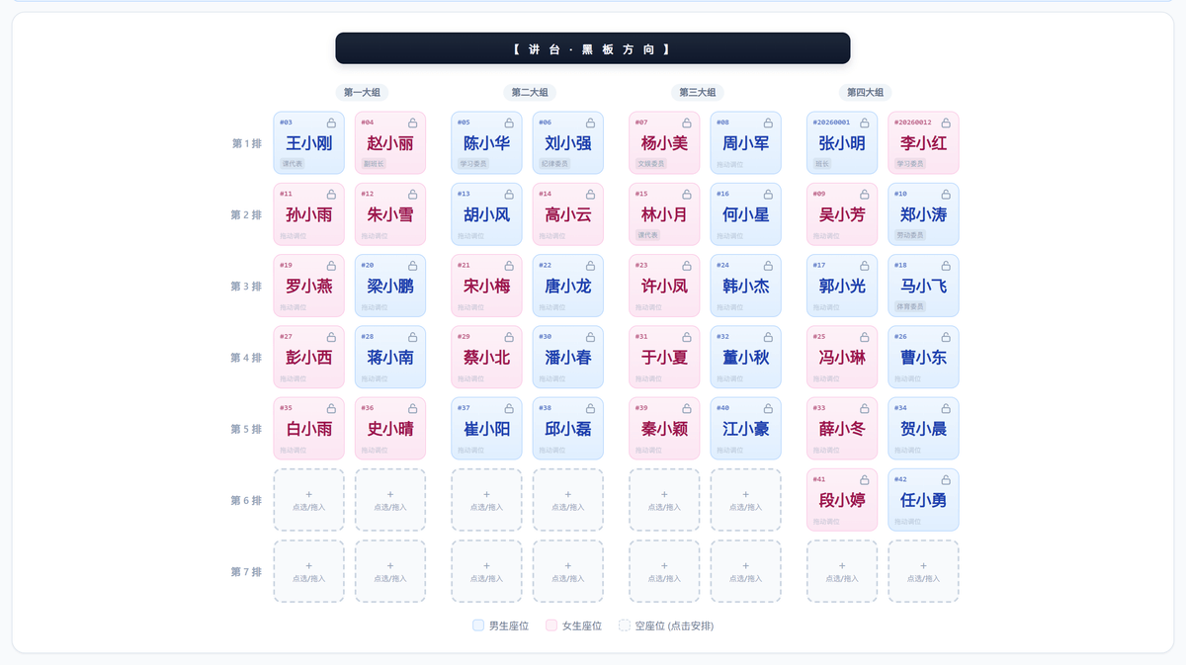
图 3 学生视角：讲台与黑板在上方，第 1 排紧靠黑板
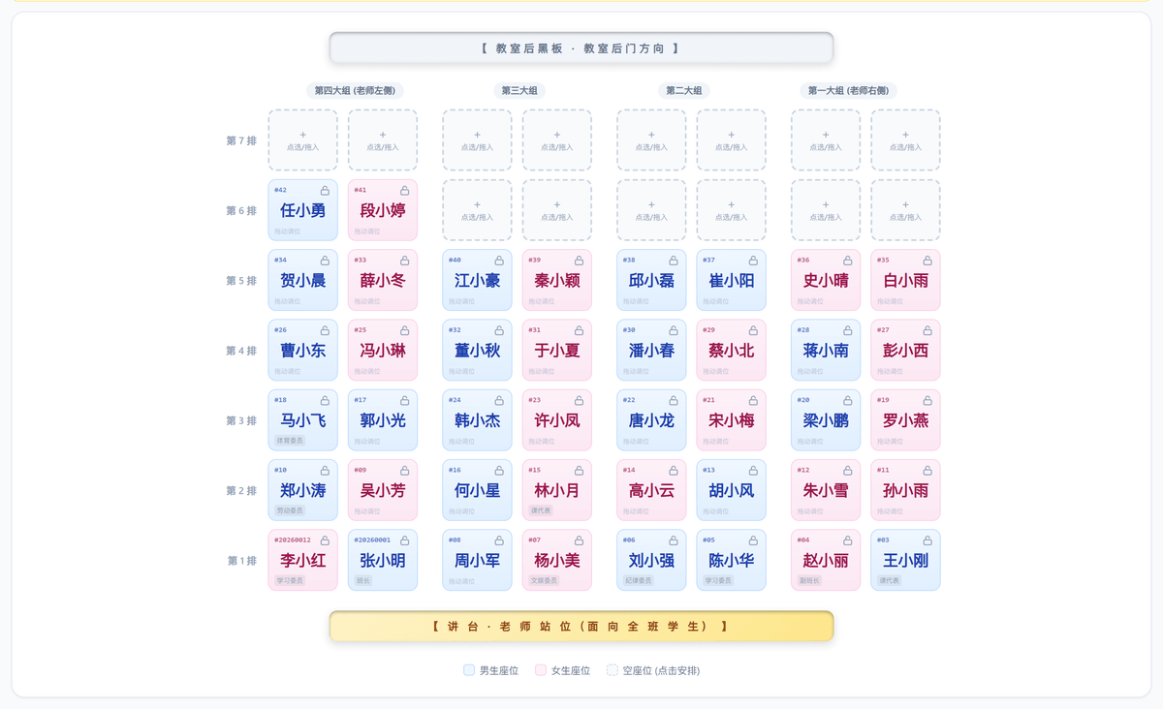
图 4 老师视角：讲台在下方（老师站位），第 1 排离老师最近，左右大组已镜像对齐

四、座位锁定与固定人员
用于视力矫正、个别辅导、班干部固定等需要“某位学生始终坐固定位置”的场景。

4.1 锁定座位
1. 点击座位卡片右上角的锁按钮 → 该座位立即进入锁定状态：卡片变为金色高亮边框 + 淡金色底，右上角锁图标由「开锁」（锁梁打开）变为「实心闭锁」；
2. 此后执行「按学号排座」「男女交替同桌搭配」「全班随机摇号打乱」「大组平移轮换」「前后排轮换」「清空所有未锁座位」「一键顺延填补空位」时，已锁定的学生与座位始终保持原位不动；
3. 锁定座位禁止被拖动、禁止被替换、禁止被移出，避免误操作。

4.2 解锁
• 再次点击该座位右上角的锁按钮 → 单独解锁该座位；
• 点击工具栏【智能排座】→【🔓 一键解锁所有座位】→ 一次性解除全班锁定状态。
提示： 锁定后的座位卡片会变为金色边框 + 淡金色底、右上角锁图标变为实心锁，与普通座位一眼即可区分。每次自动排座完成后，顶部提示会告知本次保留了几个固定座位。
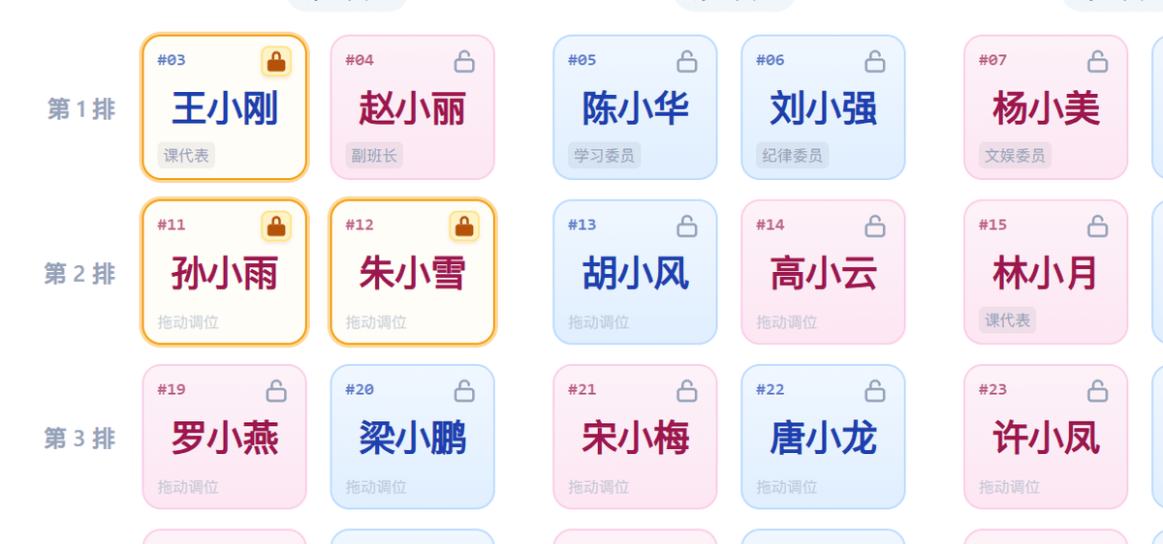
图 5 锁定后的座位：金色边框 + 淡金色底 + 实心锁图标

五、智能排座
点击工具栏【智能排座】展开下拉菜单，软件提供 4 种自动排座能力和 1 项清空能力：
菜单项 | 功能说明 | 典型场景
🎯 按学号顺序排座 | 将全班学生按学号从小到大升序排列，从第 1 排第 1 列依次规范入座 | 开学初编排座位、按名单顺序重排
👫 男女交替同桌搭配 | 自动区分男女生，按男女两两交替的方式搭配同桌 | 促进互助学习、避免同性扎堆
🎲 全班随机摇号打乱 | 公平随机算法瞬间打乱全班座位 | 定期大换座位、杜绝人情因素
🔓 一键解锁所有座位 | 解除全班所有锁定状态，恢复自由调动 | 排座方案定稿后恢复普通状态
🧹 清空所有未锁座位 | 清空所有未锁定座位，学生退回待安排学生池；已锁定学生继续留在原位 | 重新排座前清场

锁定保护： 前三种自动排座与轮换都会保留已锁定的座位和学生不动；完成后提示语会显示「已保留 N 个固定座位不变」。
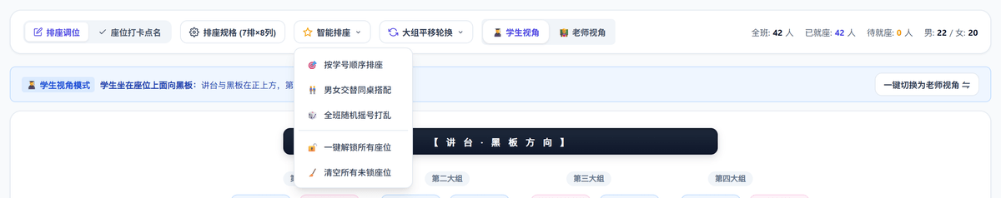
图 6 「智能排座」下拉菜单

六、大组平移轮换
用于每周或每两周的常规轮换，防止学生长期在同一角度用眼造成视力倾斜。点击工具栏【大组平移轮换】展开菜单：
菜单项 | 执行效果
⬅️ 向左平移轮换（第1组移到最右） | 第 1 大组整体平移至最右侧，其余各大组整体向左平移一组
➡️ 向右平移轮换（最右组移到第1组） | 最右侧大组整体平移至第 1 组，其余各大组整体向右平移一组
↕️ 前后排轮换（第1排移至最后排） | 第 1 排全体移至最后一排，其余各排整体向前移动一排

说明： 三种轮换在执行时均保留已锁定座位原位不动；执行后顶部会提示「大组已成功向左平移轮换（锁定座位保持固定）！」等信息。
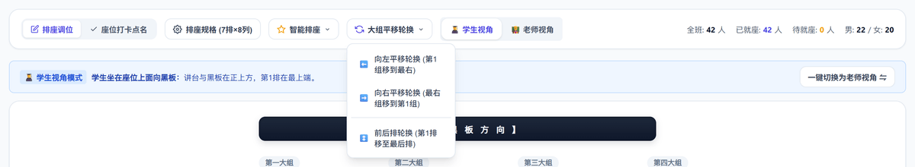
图 7 「大组平移轮换」下拉菜单

七、排座规格与教室布局
点击工具栏【排座规格 (N排×M列)】打开设置窗口，可一键套用常用教室布局，也可自由微调。

7.1 常用布局预设（一键套用）
预设名称 | 规格 | 适用说明
4大组·8列双人桌 (2+2+2+2) | 7 排 × 8 列 | 标准中小学教室，中间留 3 条走道（默认规格）
3大组·6列双人桌 (2+2+2) | 7 排 × 6 列 | 中小型教室，中间留 2 条走道
5大组·10列双人桌 (2+2+2+2+2) | 6 排 × 10 列 | 大班额教室多组合作
6列单人单桌（考试/独立独座） | 7 排 × 6 列 | 每列之间均独立留走道，适合测验
7列单人单桌（独立走道） | 7 排 × 7 列 | 独立单列排布
8列单人单桌（大考场独座） | 6 排 × 8 列 | 大考场标准单座
三人同桌 (3+3 / 三列大组) | 7 排 × 6 列 | 三人一组共同讨论
对称紧凑网格（无大组走道） | 7 排 × 8 列 | 紧凑均等排列

7.2 自由微调
• 排数调节：点击「+」「-」增减排数，支持 1 ~ 25 排。
• 列数调节：点击「+」「-」增减列数，支持 1 ~ 20 列。
• 过道与同桌组织形式：双人同桌（两列一大组带过道）、单人单桌（每列均留走道）、三人同桌（三列一大组）、均等对称网格（无大走道）。
安全承诺： 缩小排数或列数时，若被缩减的位置上已有学生，系统会自动把该学生退回「待安排座位的学生池」，绝不会丢失学生数据。
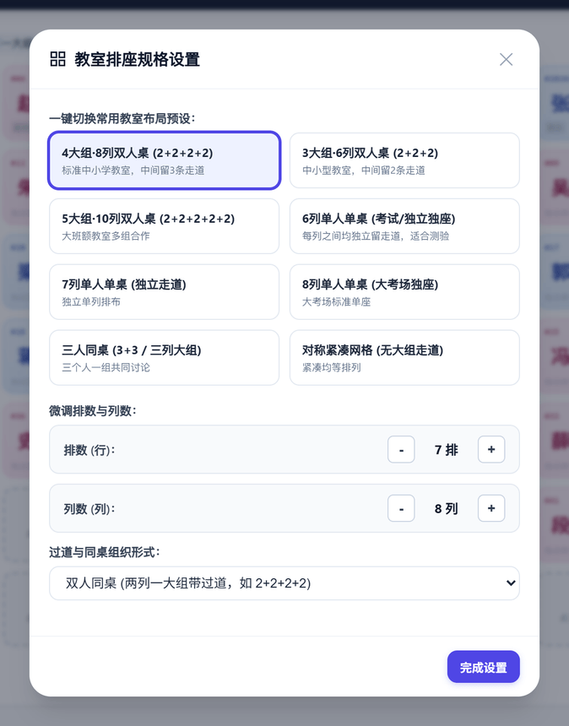
图 8 「教室排座规格设置」窗口

八、座位打卡点名
用于上课点名、快速核对到课情况。
1. 点击工具栏【座位打卡点名】，工具栏切换为打卡模式；
2. 点击任意已就座的学生卡片 → 卡片变为翠绿色并显示「已过关 ✓」角标（再次点击可取消该学生的打卡）；
3. 点击【✓ 全选已到】一键把全部已就座学生标记为到齐；点击【重置打卡】清空全部打卡记录；
4. 工具栏实时显示打卡进度「已打卡 / 已就座 人数（百分比）」；
5. 全班 100% 打卡完成后，屏幕顶部会自动弹出祝贺提示。
提示： 打卡状态与排座数据互不干扰，切换回「排座调位」模式即可继续调整座位；打卡结果会在导出 Excel 的「打卡状态」列中体现。
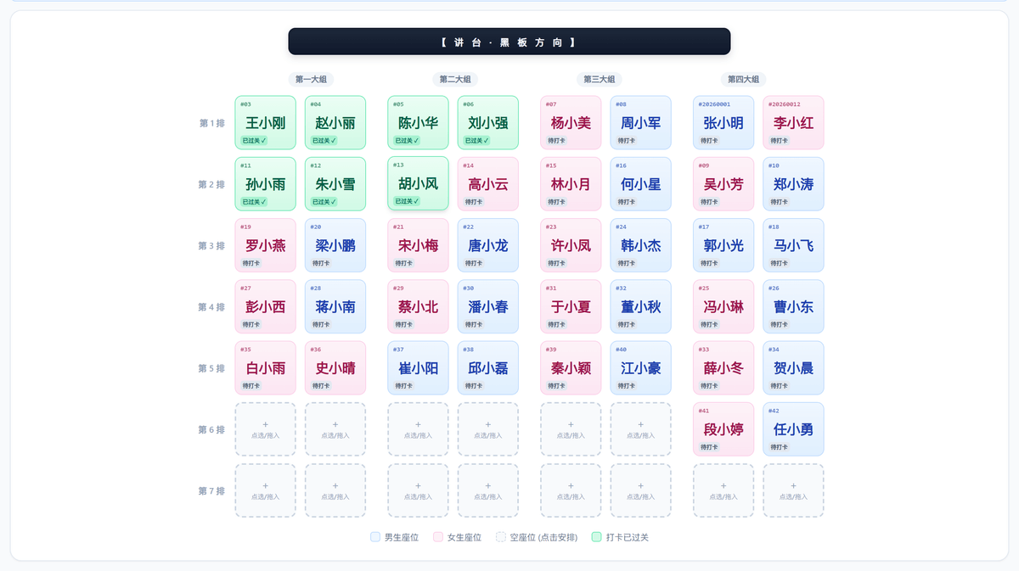
图 9 座位打卡点名模式（绿色卡片表示已过关，右下角显示待打卡）

九、班级历史备份与版本回滚
每次大调整前存一份快照，之后即可随时一键回滚，彻底解决“排错了没法撤销”的问题。点击顶部【班级历史备份 (N)】按钮打开管理面板。
操作 | 说明
保存快照 | 在输入框中填写备注（如“第4周大组轮换后”“期中考后视力矫正微调”），点击【+ 存为新快照】，当前座位布局与名单即被完整封存
查看信息 | 每条快照显示：方案名称、所属班级、创建时间、排座规格（N排×M列）、已排人数与固定人数
恢复此排座 | 将当前班级座位完整还原到该历史状态（行列规格、走道形式、座位布局、学生名单一并还原）
✎ 重命名 | 点击方案名称旁的铅笔图标，修改该快照的备注名称
导出 | 将单条快照导出为 JSON 文件留存
删除 / 清空历史记录 | 删除某一条不再需要的快照，或清空全部历史记录（需二次确认）
💾 导出全部快照 | 把全部历史快照导出为一个 JSON 文件
📂 导入快照 | 从 JSON 文件导入历史快照，支持快照数组、单条快照，并兼容全量备份格式

迁移神器： 换电脑或换浏览器时，在原电脑点【💾 导出全部快照】，把 JSON 文件复制到新电脑，打开软件后点【📂 导入快照】即可完整恢复全部历史排座记录。
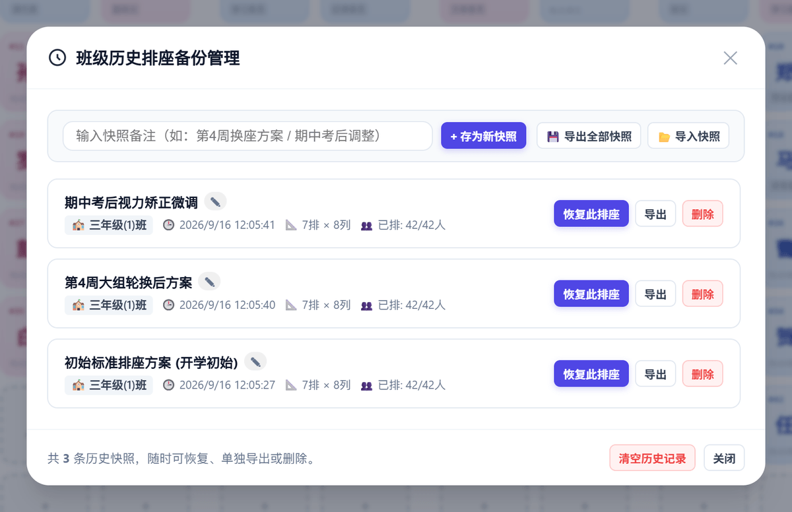
图 10 班级历史排座备份管理面板

十、学生花名册管理
点击顶部【学生花名册】标签，进入名单管理页。页面顶部显示学生总数与搜索框，支持按姓名、学号、职务实时检索。

10.1 名单内容
• 表格列：学号、姓名、性别、职务/标签、座位状态（显示“已排座（第 X 排第 Y 列）”或“待排座池”）、备注、操作；
• 右下角提供「编辑」「删除」按钮，可随时修改学生档案或将其移出班级。
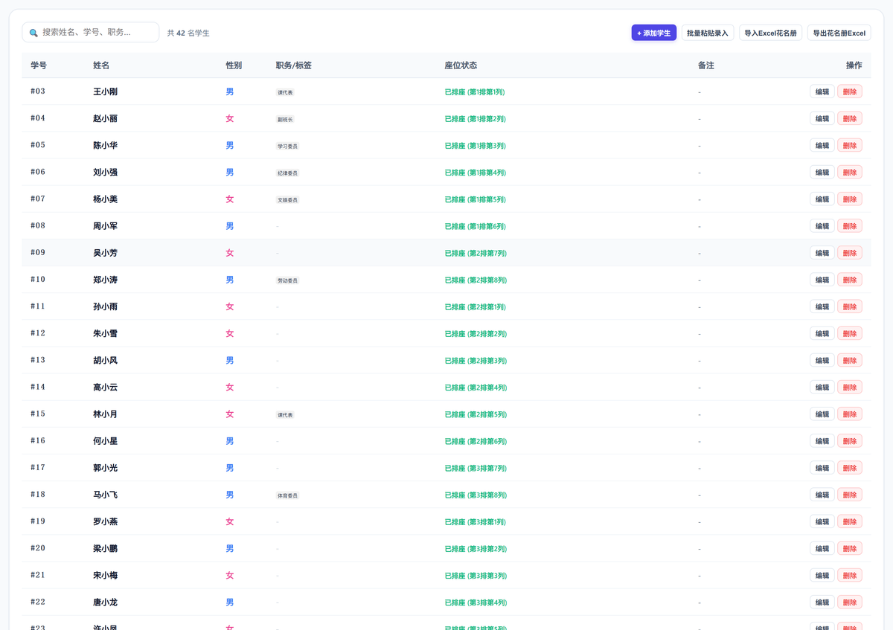
图 11 学生花名册（含搜索、座次状态与增删改按钮）

10.2 添加单个学生
点击【+ 添加学生】，依次填写学号（自动预填下一个学号）、姓名、性别、职务/标签、备注，点击「保存」即可。
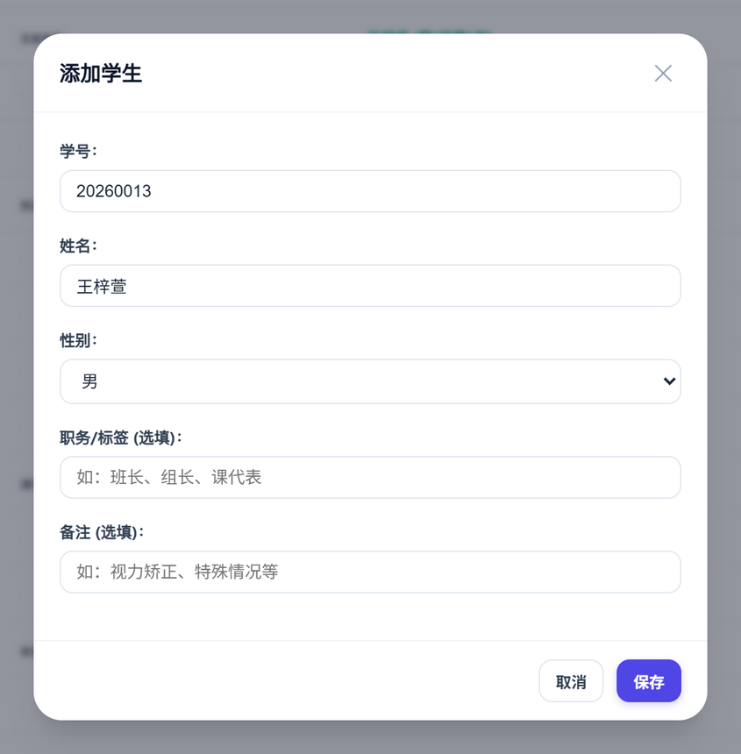
图 12 添加学生窗口

10.3 批量粘贴录入（最快的方式）
点击【批量粘贴录入】，把名单直接粘贴进文本框（每行一个学生），点击「开始录入」即可一次性导入。支持以下三种书写格式，空格、逗号、制表符均可作为分隔符：
• 王小明 —— 只有姓名，系统自动编号并给出默认性别；
• 01 李小花 女 —— 学号 + 姓名 + 性别；
• 张小刚 男 —— 姓名 + 性别，学号自动顺延。
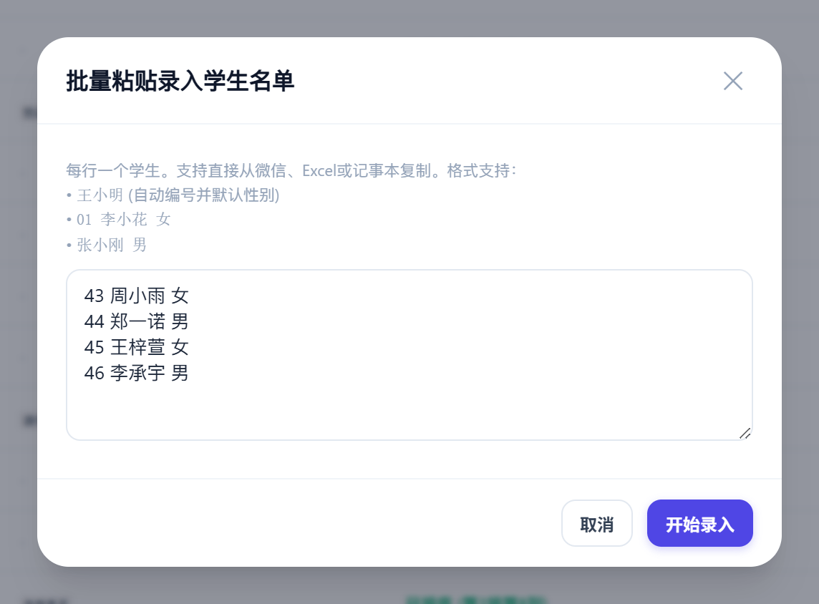
图 13 批量粘贴录入（支持从微信、Word、Excel 直接复制粘贴）

10.4 导入 Excel 花名册
点击【导入Excel花名册】，选择学校提供的 .xlsx / .xls 名单文件。系统会自动识别表头中的「姓名 / 名字 / 学生」「学号 / 序号 / 编号」「性别」列并完成导入。

10.5 导出花名册 Excel
点击【导出花名册Excel】可导出与座位表相同的双工作表 Excel 文件（含座位可视化表与花名册座次明细），便于教务存档。

十一、课堂点名抽签
用于课堂随机提问，大屏展示、公平公正。点击顶部【课堂点名抽签】标签进入。
1. 点击【🎲 开始抽选】，屏幕中央的学生姓名开始快速滚动；
2. 再次点击按钮（此时显示为【⏹ 停止抽选】）即停止并确定人选；若一直不停手，约 2 秒后也会自动停止；
3. 勾选「仅在当前已就座学生中抽选」，可只在已排座学生范围内抽取；
4. 下方「抽选历史记录」保留最近 8 次抽选结果与时间，方便避免重复提问同一位学生。

图 14 课堂随机幸运抽签（含抽选历史记录）

十二、导出与打印
顶部右侧提供四种导出方式，覆盖打印张贴、微信公布、教务存档等全部场景：
导出方式 | 文件格式 | 内容说明
🎨 导出高清排版图片（推荐打印） | PNG 图片 | 2 倍超高清绘制，包含班级名称、讲台方向、大组名称、排号列号、男女生配色、锁定角标与图例；按当前视角自动绘制朝向
📷 导出网页视图截图（所见即所得） | PNG 图片 | 用 html2canvas 捕捉当前屏幕上的真实视觉效果
导出Excel | .xlsx 表格 | 工作表 1「班级可视化座位表」：讲台、大组标题、排号列号与座位内容；工作表 2「学生花名册与座次」：学号、姓名、性别、当前排、当前列、是否锁定、职务/标签、打卡状态、备注
导出TXT | .txt 文本 | 对齐规整的字符表格座位图，可直接复制到微信群 / QQ 群公布

• 文件命名：图片为「班级名_座位安排表_视角_日期.png」；Excel 为「班级名_座位安排表_日期.xlsx」；TXT 为「班级名_座位安排表.txt」。
• 打印建议：先在工具栏切换到需要的视角（讲台上查阅建议用老师视角），再导出高清图片；下载后用系统图片查看器打开，选择 A4 纸张横向打印，字迹非常清晰。
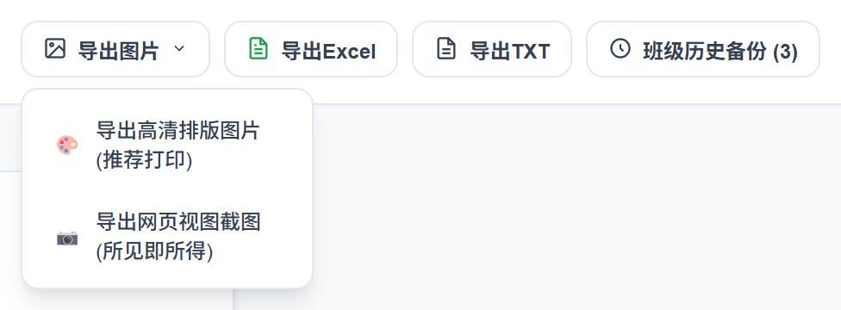
图 15 「导出图片」下拉菜单
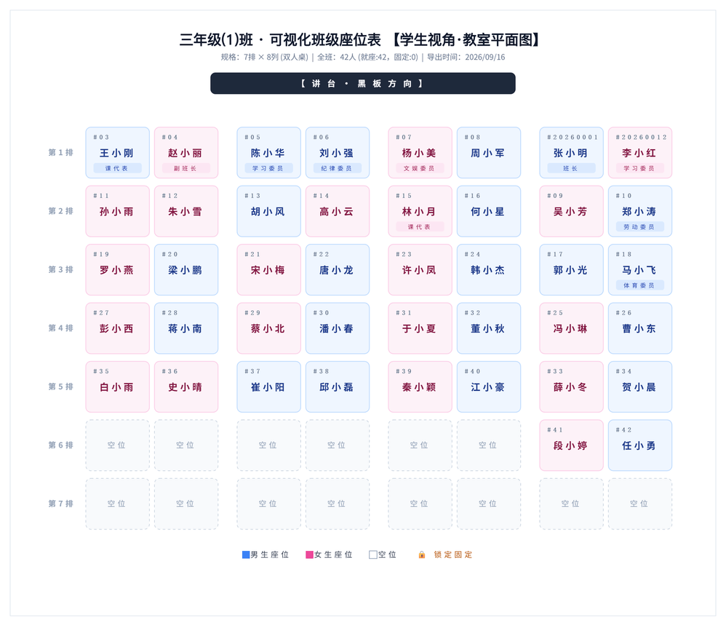
图 16 导出的高清座位表图片（学生视角，含讲台黑板、大组、排号列号与图例）
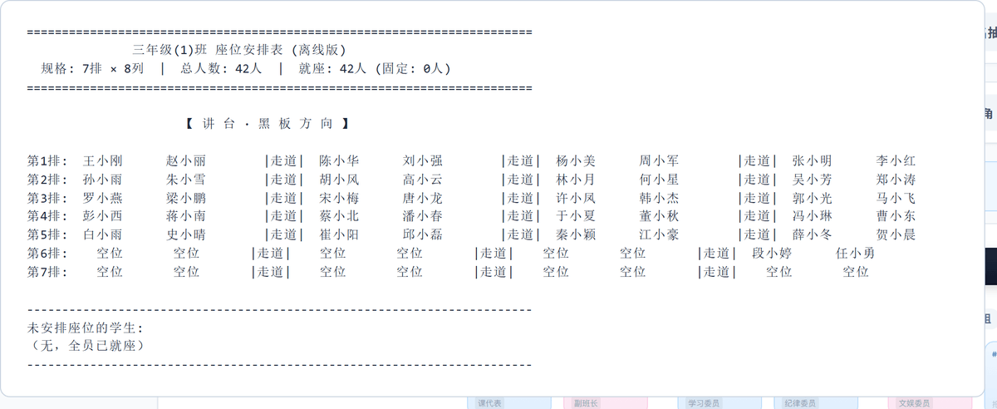
图 17 「导出TXT」生成的字符表格座位图（可直接复制到班级群）

十三、班级管理
• 切换班级：点击顶部左侧的班级下拉框，列表中显示每个班级的名称与人数；
• 修改班级名称：点击下拉框右侧的铅笔图标，打开「编辑班级信息」窗口；
• 新建班级：点击下拉框右侧的「+」图标，填写班级全称、年级、学科后保存 —— 新班级座位表为空，可在「学生花名册」中批量导入名单；
• 删除班级：打开「编辑班级信息」窗口，点击左下角的「删除班级」。
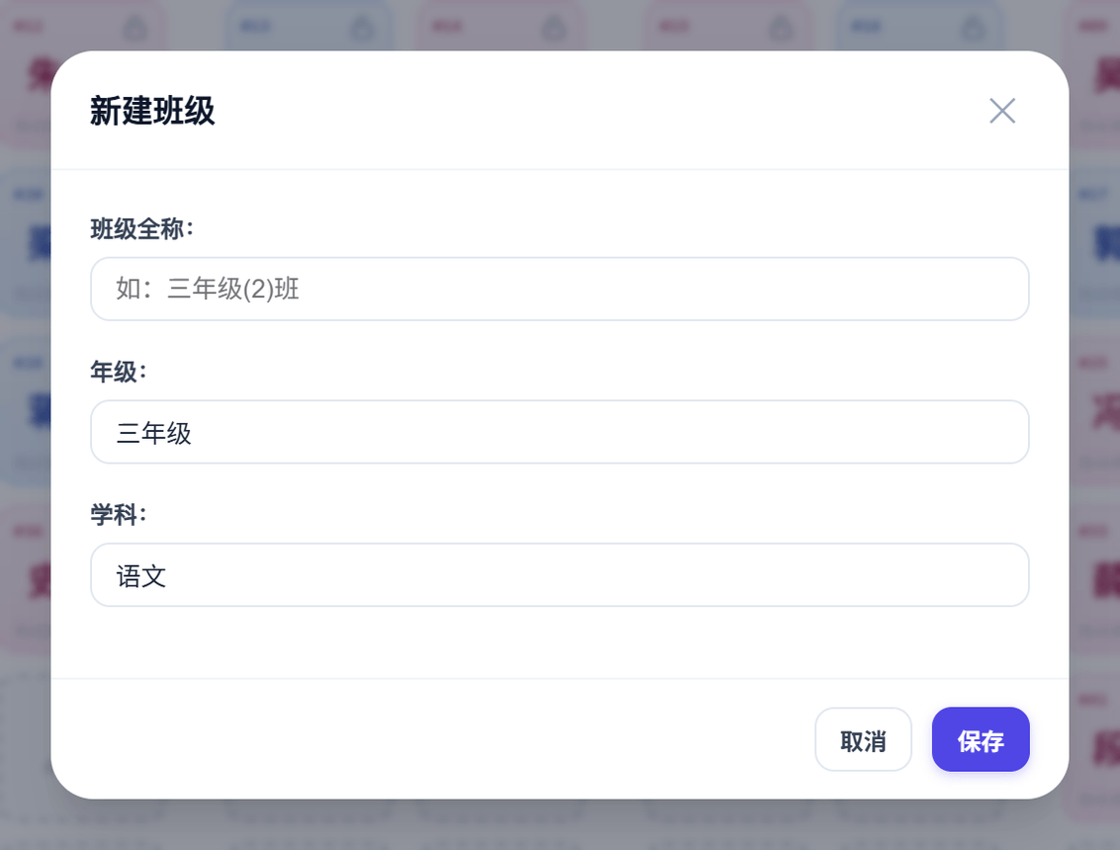
图 18 新建班级窗口

十四、数据保存、备份与迁移
项目 | 说明
自动保存 | 所有增、删、改、排座操作都会即时写入浏览器本地存储（LocalStorage），无需手动保存；关机、重启、关闭浏览器后数据依然存在
存储位置 | 班级与座位表数据保存在 smart_seating_offline_data_v2；历史快照保存在 smart_seating_history_backups_v2
数据安全 | 全部数据只保存在本机浏览器中，不上传任何服务器，天然满足学生隐私与数据保密要求
换电脑迁移 | ① 原电脑：班级历史备份 →【💾 导出全部快照】；② 复制 JSON 文件到新电脑；③ 新电脑打开 index.html → 班级历史备份 →【📂 导入快照】；④ 在列表中点击【恢复此排座】完成还原

重要提醒： 请勿在浏览器中执行「清除全部网站数据 / 清除 Cookie 与站点数据 / 清除浏览记录时勾选站点数据」，否则会连同排座数据一起被清除。建议重要的排座方案都存为历史快照，并定期导出 JSON 文件留档。

十五、常见问题
Q1 双击 index.html 后显示的是文件内容而不是软件界面？
答：说明文件被记事本等程序默认打开。请右键 index.html →「打开方式」→ 选择 Microsoft Edge 或 Google Chrome；也可在弹出的选择窗口中勾选「始终使用此应用打开 .html 文件」。
Q2 数据会丢失吗？需要手动保存吗？
答：不需要手动保存。每次操作都会自动写入浏览器本地存储，正常关机、重启、关闭浏览器都不会丢失。唯一需要注意的是不要清理浏览器站点数据（详见第十四章）。
Q3 换电脑或换浏览器后，如何把排座记录带过去？
答：使用「班级历史备份」中的【💾 导出全部快照】与【📂 导入快照】配合完成迁移，具体步骤见第十四章。
Q4 某位学生需要固定在特定位置（如视力矫正），怎么办？
答：点击该座位卡片右上角的锁按钮锁定即可。锁定后，所有自动排座、打乱与轮换都不会动这位学生。
Q5 自动排座之后想回到原来的座位，可以撤销吗？
答：可以，但需要提前准备：在执行自动排座前，先在「班级历史备份」中存一个快照；之后打开该面板点击【恢复此排座】即可完整回滚。
Q6 学生人数较多，一个个录入太慢？
答：推荐两种方式：①「批量粘贴录入」——从微信、Word、Excel 复制一列名单直接粘贴；②「导入Excel花名册」——直接选择学校的标准名单表格。
Q7 打印出来的座位表字太小，或者方向不对？
答：请使用【导出图片】→【导出高清排版图片】（2 倍超高清），并按 A4 横向打印。若要在讲台上查阅，请先切换到「👨‍🏫 老师视角」再导出，图片会与老师肉眼所见的座位方向完全一致。
Q8 减小排数或列数后，原来的学生去哪了？
答：被缩减位置上的学生会自动退回到「待安排座位的学生池」，不会丢失；可用【一键顺延填补空位】重新安排。
Q9 打卡点名时的绿色标记会影响座位数据吗？
答：不会。打卡状态只是到课情况的标记，与排座数据相互独立；导出 Excel 时会在「打卡状态」列中体现。
Q10 一台电脑可以同时管理多个班级吗？
答：可以。用顶部左侧的班级下拉框切换班级，点击右侧「+」即可新建班级，各班名单与座位表互相独立、互不影响。

附录 A 功能速查表
我想做的事 | 操作位置
手动调座（换位、移入空位） | 座位表 → 直接拖拽，或点击第一个座位再点击目标座位
从待排学生池安排学生入座 | 拖拽学生胶囊到空位，或点击空位后在弹窗中选择
把学生移出座位 | 把座位卡片拖到下方「待安排座位的学生池」；或选中座位后点提示条上的【移出座位】
快速填满所有空位 | 待安排学生池 →【一键顺延填补空位】
固定某位学生的座位 | 点击座位卡片右上角的锁按钮
按学号 / 男女同桌 / 随机排座 | 工具栏 →【智能排座】
大组轮换、前后排轮换 | 工具栏 →【大组平移轮换】
改变教室排数、列数与走道形式 | 工具栏 →【排座规格】
切换学生视角 / 老师视角 | 工具栏 →【👨‍🎓 学生视角】【👨‍🏫 老师视角】
上课点名核对到课情况 | 工具栏 →【座位打卡点名】
保存 / 回滚排座方案 | 顶部 →【班级历史备份】
添加、修改、导入学生名单 | 顶部 →【学生花名册】
课堂随机抽学生回答问题 | 顶部 →【课堂点名抽签】
把座位表发给家长群 | 顶部 →【导出TXT】或【导出Excel】
打印座位表张贴 | 顶部 →【导出图片】→【导出高清排版图片】
换电脑迁移全部数据 | 【班级历史备份】→【💾 导出全部快照】/【📂 导入快照】

附录 B 界面提示语速查
每次操作后，屏幕顶部会弹出提示语，用于确认操作是否成功、是否有座位受锁定保护：
提示语 | 含义
排座调换成功！ | 两个座位的学生已互换或已移入空位
已安排【XXX】入座！ | 通过弹窗或拖拽成功安排了该学生
已将【XXX】移至待安排学生池 | 该学生已移出座位，回到下方学生池
已锁定【XXX】座位，该学生位置固定不参与自动排座与调换！ | 锁定成功，该生将不受自动排座与轮换影响
已解锁【XXX】座位 | 单个座位已解除锁定
已解锁全班 N 个锁定座位！ | 一键解锁所有座位成功
【XXX】座位已锁定固定，如需调换请先点击右上角锁按钮解锁！ | 操作被锁定保护拦截，需先解锁
按学号排座完成（已保留 N 个固定座位不变）！ | 按学号排座完成，N 个锁定座位未被改动
男女交替排座完成（已保留 N 个固定座位不变）！ | 男女同桌搭配完成
全班随机排座完成（已保留 N 个固定座位不变）！ | 随机打乱完成
未锁定座位已清空（保留了 N 个固定座位）！ | 清空操作完成，锁定座位保留
大组已成功向左平移轮换（锁定座位保持固定）！ | 大组轮换完成
已顺延填补 N 位空座！ | 一键顺延填补空位完成
已标记全部学生已到/过关！ | 打卡模式下的全选操作完成
🎉 全班已全部到齐/过关！太棒了！ | 打卡进度达到 100% 的祝贺提示
已成功创建历史备份快照【XXX】！ | 快照保存成功
已成功恢复至历史版本【XXX】！ | 已回滚到指定历史方案
超高清座位表图片已成功导出（学生视角/老师视角）！ | 高清图片已按当前视角导出完成
Excel 表格已成功导出！ | 双工作表 Excel 已导出完成
TXT 文本座位表已成功导出！ | 字符表格文本已导出完成
成功从 Excel 导入 N 名学生！ | Excel 花名册导入完成
成功批量录入 N 名学生！ | 批量粘贴录入完成

